Projekat Iz neuralnih mreza

Janko Mitrovic 0123/2019

Stefan Kangra 0526/2017

Nas zadatak je klasifikacija znakovne azbuke, dataset sa kaggle sadrzi 29 klasa sa slovima alphabeta, ulazni podaci su slike rukom pokazanih slova alfabeta a izlazni podatak je naziv slova.

Kako je dataset sadrzao po 3000 slika po klasi za cije je treniranje bilo potrebno oko 9 sati mi smo izdvojivi 5 klasa po 600 slika iz svake klase. To su slova 'V', "W", "X", "Y", "Z".

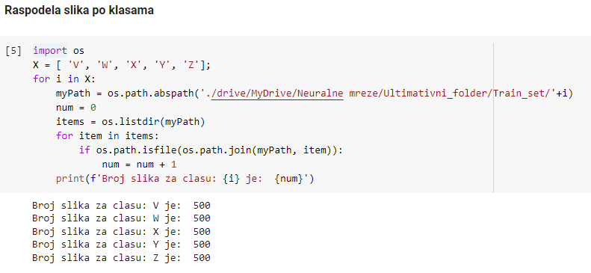

Sto se tice klasa one su izbalansirane, svaka klasa ima isti broj odbiraka i u train skupu – po 500, i u test skupu – po 100;

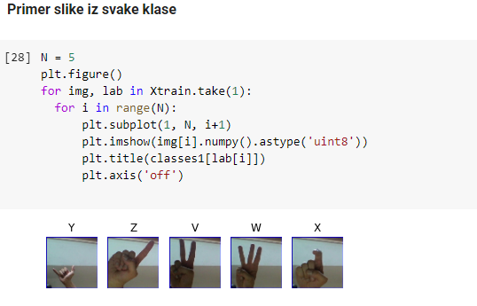

Podela podataka je izvrsena na train test i val skup, podela je vazna kako bi pratili obucavanje – val skup i sprecili preobucavanje, i objektivno mogli da procenimo gresku modela – test skup.

Mi smo podelili podatke iz train skupa na novi train i val skup u razmeri 5:1.

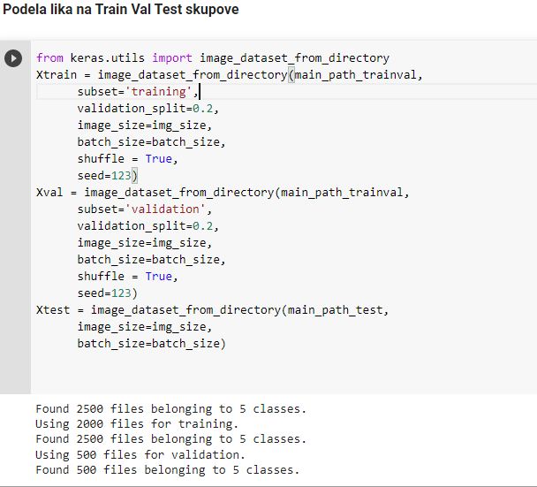

Kako su podaci slike cije su vrednosti piksela od 0 do 255 smatrali smo da nema potrebe za normalizacijom ili skaliranjem. Kasnije smo videli da nam skaliranje vrednosti piksela na opseg 0-1, smanjuje tacnost.

Kako su nam slike jako slicne medjusobno – dataset je nastao u realnom vremenu, velikom frekvencijom slikanja ruku, a da se pritom menjao ugao i osvetljenost slike koristili smo augmentaciju:

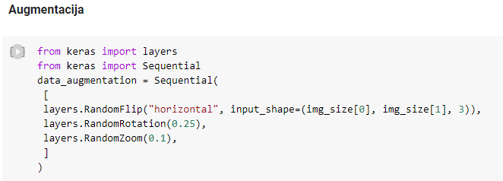

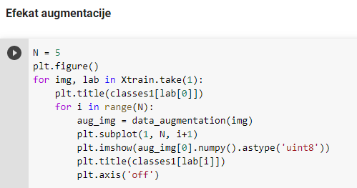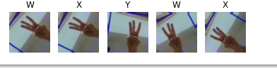

Model 1) U ovoj mrezi se nalazi oko 600000 parametara za treniranje, sastoji se od dva bloka po jednog konvolucionog sloja koja prati max pool sloj,onda imamo dva konvoluciona sloja pracena jednim max pool slojem, onda imamo dropout sloj, i na kraju dva FC sloja i softmax za 5 klasa. Koristili smo relu activacije unutar mreze, cross_esntropy loss smo gledali Adamov optimizator, i metodu regularizacije l2. Sto se tice slika da bi smo dodatno ubrzali mrezu smanjili smo slike sa 200*200 na 64*64.

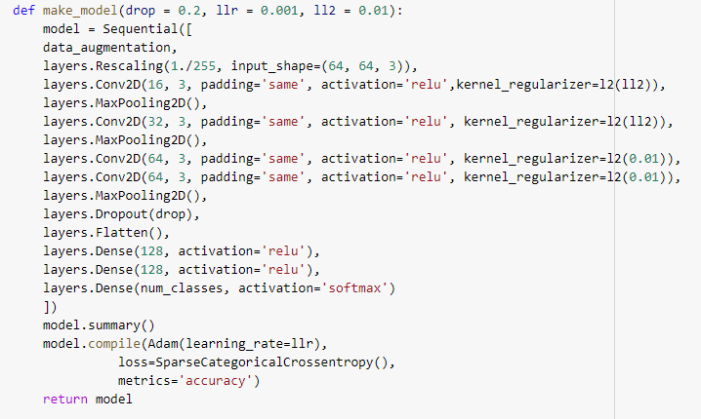

Menjanjem parametara learning rate pri adamovoj optimizaciji, kostante pri l2 regularizaciji dropout verovatnoci u dropout sloju i broja epoha smo dobili tacnost oko 62% na test skupu.

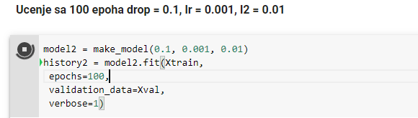

Sa grafika koji prikazuje loss i accuracy na train i val skupu se vidi da je regularizacijom skup za validaciju uspesno ispratio krivu train skupa.

Kada to ne bilo tako, odnosno kada bi postojao veliki razmak izmedju ove dve krive znali bi da je doslo do preobucavanja, naime sto je mreza slozenija i sto ima vise vremena da uci greska na train skupu ce biti sve manja i manja – ovo nije realna greska clasifikacije, zato se moraju uvesti neke metode regularizacije kao sto su dropout, early stopping, l1, l2 koje nece dozvoliti mrezi da se preobuci... Preobucavanje se ogleda u velicini tezinskih parametara koja mreza moze da menja, koriscenje l2 regularizacije mi penalizujemo velike tezine i samim tim ne dozvoljavamo mrezi da se preobuci.

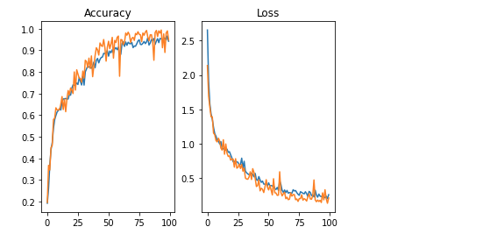

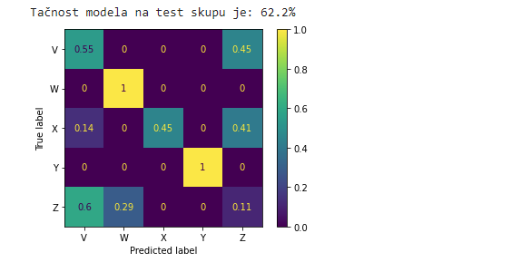

Model 2) Model ima oko 500000 parametara 3 bloka convolucija – maxpool, 2 FC sloja i softmax za 5 klasa. U skrivenim slojevima to su funkcije aktivacije relu, koristimo l2 i dropout regularizaciju Crossentropy_loss i adamov optimizer. Kako nase klase nisu idelno podeljene na train test inicijalno – mi smo rucno delili klase na train i test, uzimali smo po prvih 500 za train iz svake klase sa kaggla a sledecih 100 za test, pa kako su slike radjene u realnom vremenu takvim postupkom smo dobili veoma razlicite slike za test skup od train skupa, sada smo slike iz val skupa promesali i podelili na test i val opet i tako dobili potpunu tacnost na test skupu.

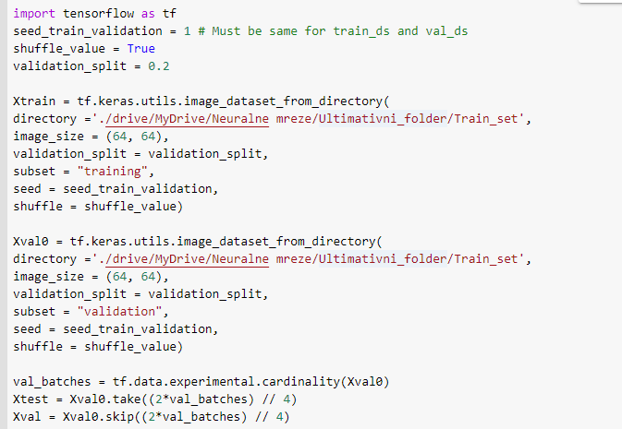

Sada smo dobili da imamo gotovo iste slike za test i val tako da je sada sutuacija sa tacnoscu potpuno drugacija:

Treniranje modela:

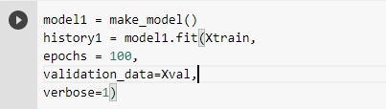

Loss i accuracy na train i val:

Prikaz konfuzionih matrica za train i test skup

